Швейное дело
6 класс
Тема: Вывертывание панамы на лицевую сторону и выметывание шва.
Как правильно вывернуть панамку?
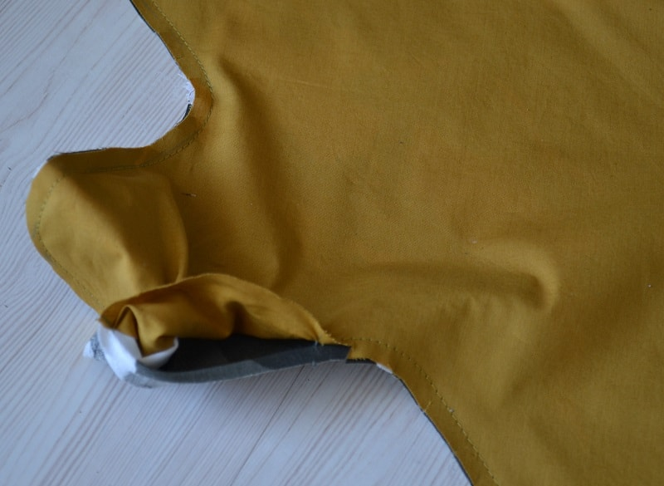
- Необходимо найти оставленное незашитым отверстие и вывернуть через него панамку на лицо.
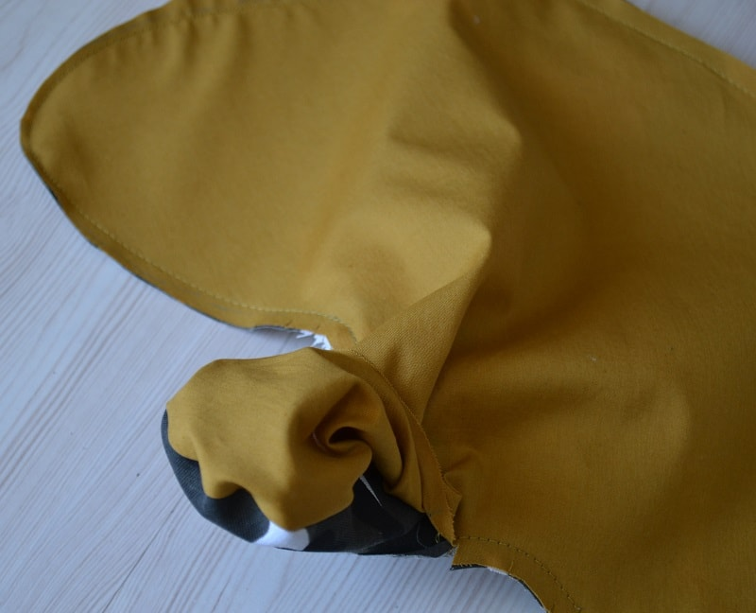
- Выворачивать надо аккуратно, чтобы не порвать соединительный шов.
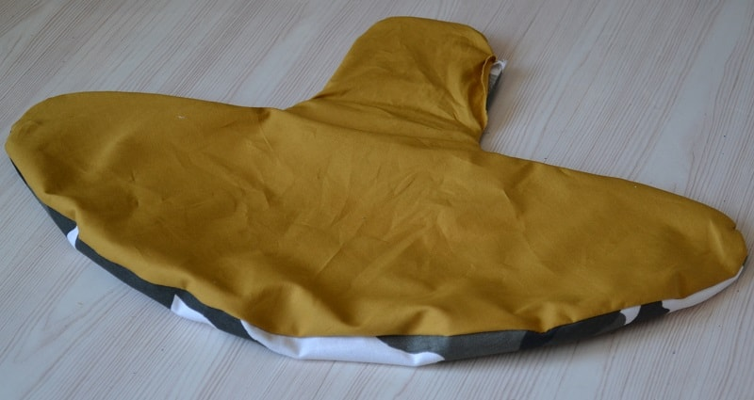

- Чтобы шов смотрелся аккуратно и ровно, обязательно после выворачивания панамки сделать перекат шва.
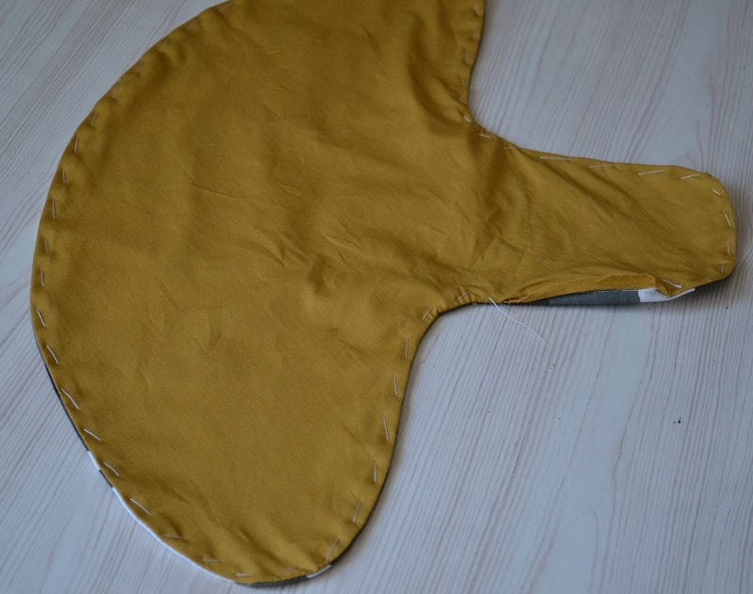
- Проутюжить вдоль контура панамки
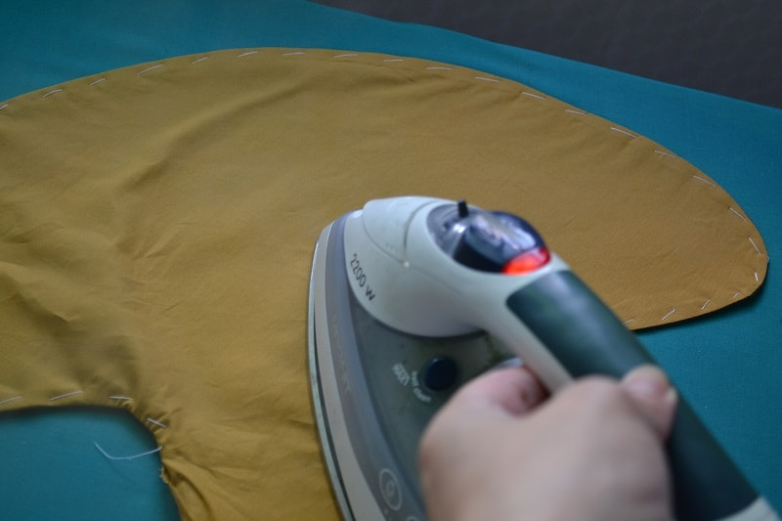

Вопросы
- Через какое отверстие выворачивают панаму?
- На какую сторону выворачивают панаму?
- Что необходимо сделать после выворачивания панамы на лицевую сторону?

